2nde MPI / Séance n°7 : lois des intensités et des tensions

Objectifs : - Retrouver les lois des intensités et des tensions en réalisant des mesures dans des circuits simples.
- Apprendre à utiliser le logiciel Crocodile Physics pour faire de la simulation.

I- Lois relative aux intensités du courant
Rappeler la définition de l’intensité

1- dans un circuit série

Montage et mesures
Réaliser le circuit ci dessous. Ne pas mettre le générateur en marche avant accord du professeur.
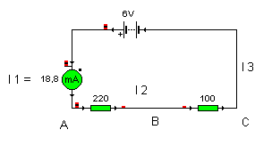

Placer sur le schéma les ampèremètres permettant de mesurer I₂ et I₃avec leurs bornes.
Mesurer I₁, I₂ et I₃. Noter vos résultats
Simulation
Tracer le circuit en utilisant le logiciel « Crocodile Physics. ». Retrouver les résultats précédents.
Conclusion
Recopier la phrase suivante en la complétant :
En tout point d’une portion de circuit comportant des dipôles en série, ……………………………….

2-Dans un circuit en dérivation

Montage et mesures
Placer sur le schéma ci-dessous les ampèremètres permettant de mesurer I₁, I₂ et I₃ avec leurs bornes.
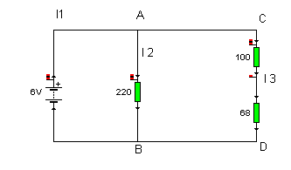 | I₁ = ……….  I₂ = ………...  I₃ = ………..
Réaliser le circuit permettant de mesurer I₁.
Ne pas mettre le générateur en marche avant accord du professeur.
Refaire le montage pour mesurer I₂ puis I₃ . Noter vos résultats

Simulation
Tracer le circuit en utilisant le logiciel « Crocodile Physics. ». Retrouver les résultats précédents.

Conclusion : loi des nœuds
Recopier la phrase suivante en la complétant :
La somme des intensités des courants qui arrivent en un nœud est égale,…………………………….

II- Lois des tensions
Rappeler la définition de la tension

1- dans un circuit série

Montage et mesures
Dans le montage précédent, on souhaite mesurer les tensions U_{CE} et U_{ED.}
☞ Refaire le schéma du circuit et représenter les tensions par des flèches. Placer aussi les voltmètres permettant de mesurer ces tensions.
☞ Faire les mesures et noter les résultats.
Simulation
☞ Rajouter les voltmètres dans la simulation précédente et retrouver les résultats précédents.
Conclusion
Enoncer la loi d’additivité des tensions en utilisant des flèches.

2-Dans un circuit en dérivation

Montage et mesures
Dans le montage précédent, on souhaite mesurer les tensions U_{AB} et U_{CD}
☞ Refaire le schéma du circuit et représenter les tensions par des flèches. Placer aussi les voltmètres permettant de mesurer ces tensions.
☞ Faire les mesures et noter les résultats.
Simulation
☞ Rajouter les voltmètres dans la simulation précédente et retrouver les résultats précédents.
Conclusion :

III- Application
Exercice 1 : utilisation de la loi des noeuds
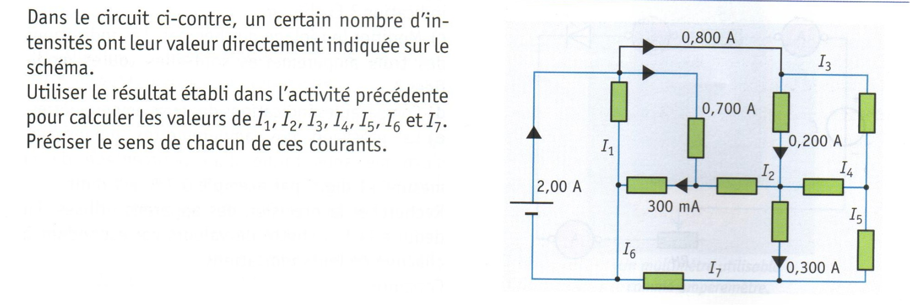
Exercice 2 : calcul de tension
Le générateur de tension du montage ci dessous maintient à ses bornes une tension égale à 15 V. On a mesuré les tensions U_{AB} = 8,65 V et U_{DC} = 9,23V.

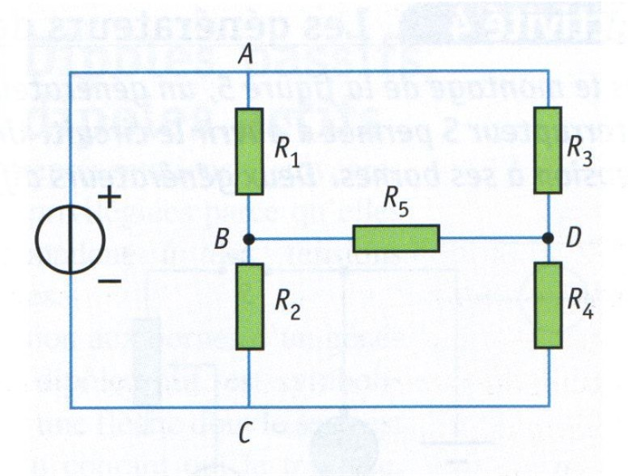 | a- Calculer les tensions U_{BC} et U_{AD} après avoir symbolisé toutes les tensions utiles par des flèches.  b- En déduire la valeur de la tension U_{BD}.  c- Dans quel sens le courant traverse-t-il la résistance R₅ ? Justifier.

